

МИНОБРНАУКИ РОССИИ
федеральное государственное бюджетное образовательное учреждение
высшего профессионального образования
«Московский государственный технологический университет «СТАНКИН»
(ФГБОУ ВО МГТУ «СТАНКИН»)

Кафедра «Электротехники, электроники и автоматики»
Дисциплина «Электротехника»

Отчёт по лабораторной работе № 1
«Исследование свойств элементов электрических цепей»

Вариант – 6 и 23

Выполнили: студенты группы ИДБ-15-05 Кудинов И.С. и Столярчук А.Л.
Проверил: преподаватель Порватов А. Н.

Балл: ______________ Дата: __________________

Цель работы: исследование свойств двухполюсных элементов электрических цепей.

Исследование резистивных двухполюсных элементов

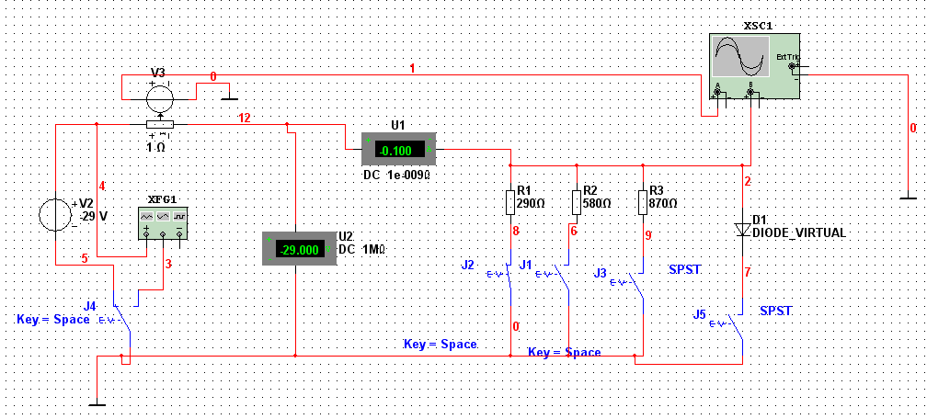
Схема виртуального эксперимента для исследования резистивных двухполюсных элементов:
Рис. 1
Вольтамперная характеристика резистора R1
Элемент R1=290 Ом | i, A | -0.1 | -0.17 | 0 | 0.17 | 0.1
Элемент R1=290 Ом | u, B | -29 | -5 | 0 | 5 | 29
Табл. 1
Вольтамперная характеристика резисторов R2, R3
Элемент R2=580 Ом | i, мA | -49.967 | 0 | 49.967
Элемент R2=580 Ом | u, B | -28.965 | 0 | 28.965
Элемент R3=870 Ом | i, мA | -33.320 | 0 | 33.320
Элемент R3=870 Ом | u, B | -28.965 | 0 | 28.965
Табл. 2

График ВАХ резисторов R1, R2, R3
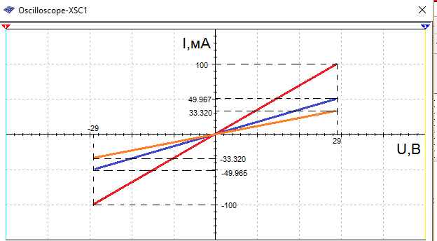
Рис. 2
Вывод: резистивный элемент полностью определяется своей вольтамперной характеристикой. Для линейного резистивного элемента ВАХ линейна, описывается законом Ома. Чем выше значение сопротивления на резисторе, тем меньше тангенс угла наклона прямой.

Временные зависимости u(t) и i(t)
Элемент R1=290Ом |  | 0 | max | min
Элемент R1=290Ом | t, c | 0 | 2.504 m | 7.513m
Элемент R1=290Ом | i, мA | 0 | 99.856 | -99.522
Элемент R1=290Ом | u, B | 0 | 28.952 | -28.855
Табл. 3
График временной развертки R1
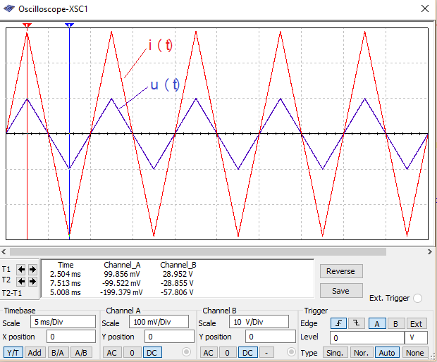
Рис. 3
Вывод: форма тока i(t) для резистивного элемента совпадает с формой напряжения u(t) с точностью до масштабных коэффициентов R и G.

Вольтамперная характеристика полупроводникового диода
Элемент D1 | i, A | -647.783u | -43.186u | 1.051m | 20.910 | 407.297
Элемент D1 | u, B | -187.813m | -12.521m | 304.647m | 730.384m | 989.149m
Табл. 4

График ВАХ диода D1
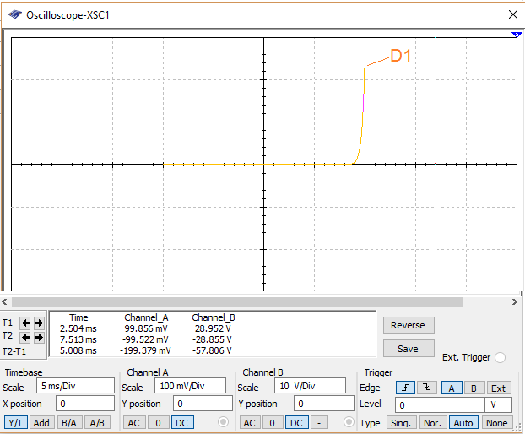
Рис. 4

Вывод: для нелинейного резистивного элемента вольтамперная характеристика нелинейна.

Временные зависимости u(t) и i(t)
Элемент D1 |  | 0 | max | Min
Элемент D1 | t, c | 0 | 2.504 | 7.513m
Элемент D1 | i, A | 0 | 579.805 | -3.432u
Элемент D1 | u, B | 6.658f | 998.324m | -994.992m
Табл. 5

Временные развертки полупроводникового диода D1
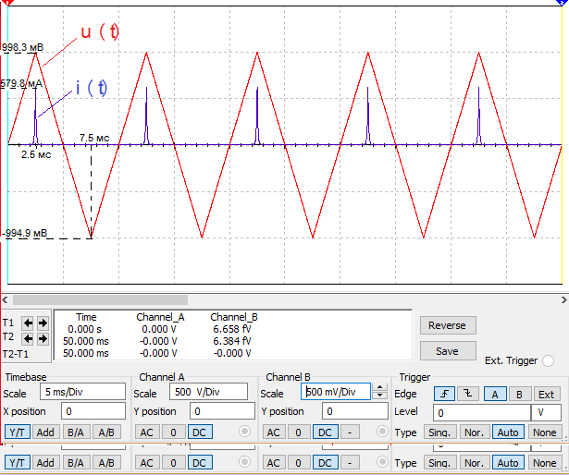
Рис. 5

Вывод: для нелинейного резистивного элемента форма тока и напряжения не совпадают.

Исследование основных свойств элементов L и C
Схема виртуального эксперимента для исследования индуктивного элемента L и емкостного элемента С:

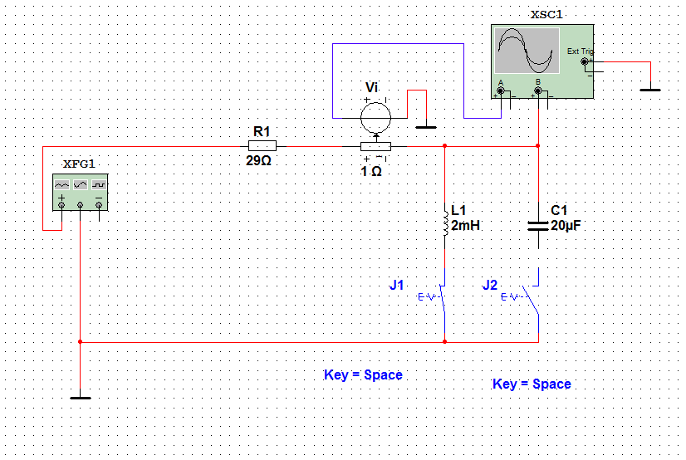
Рис. 6

Временные развертки i(t) и u(t) на индуктивном элементе L1 при гармоническом сигнале
L1=2мГн | t, c | 9.956m | 12.592m | 15.081m | 16.398m | 20.059m
L1=2мГн | i, A | -48.812m | 688.936m | -5.024m | -510.868m | -4.484m
L1=2мГн | u, B | 863.659m | -12.286m | -865.810m | -580.977m | 865.816m
Табл. 6

График временной разверстки L1 при гармоническом сигнале
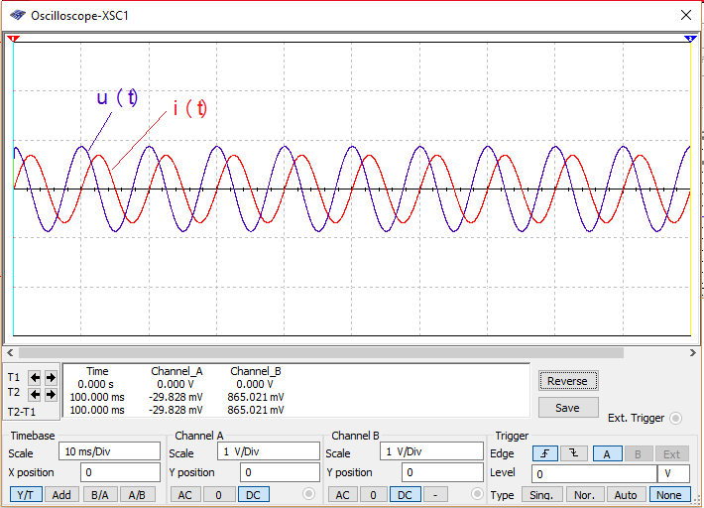
Рис. 7
Вывод: для линейного индуктивного элемента при гармоническом сигнале наблюдается отставание тока от напряжения на 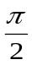.

Временная разверстка i(t) и u(t) на элементе L1
 | t, c | 2.635m | 5.124m | 7.613m | 10.102m | 12.445m
L1=2мГн | i, A | 18.336m | 668.102m | -12.227m | -671.8m | -34.171m
 | u, B | 551.724m | -370.562m | -551.724m | 302.124m | -551.724m
Табл. 6

График временной разверстки L1
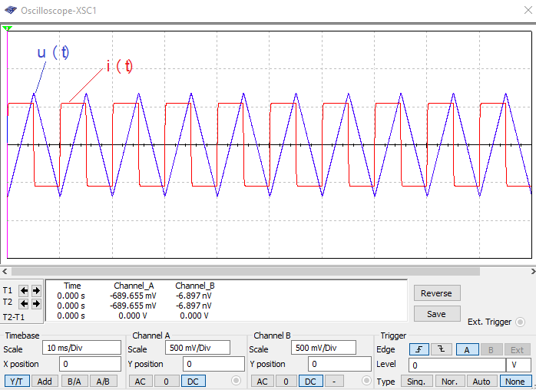
Рис. 8
Вывод: для линейного индуктивного элемента форма тока и напряжения не совпадают.

Временная разверстка i(t) и u(t) на элементе C1 при гармоническом сигнале
 | t, c | 10.542m | 13.031m | 15.520m | 18.009m | 20.498m | 22.987m
С1=20uФ | i, A | -170.820m | 18.789 | 430.084m | -18.783 | -689.268m | 18.773
 | u, B | 236.126m | 3.776m | -236.074m | -7.033m | 235.978m | 10.290m
Табл. 7

График временной разверстки C1 при гармоническом сигнале
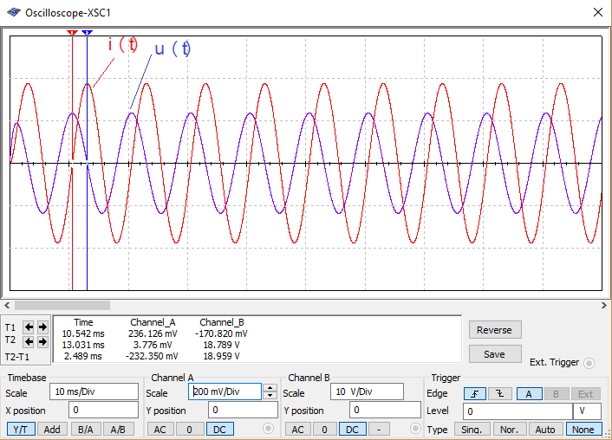
Рис. 9
Вывод: для линейного емкостного элемента при гармоническом сигнале наблюдается отставание напряжения от тока на .

Временная разверстка i(t) и u(t) на элементе C1
 | t, c | 4.978m | 5.417m | 9.956m | 10.395m | 13.031m | 15.373m
С1=20uФ | i, A | 15.185 | 16.783 | -15.010 | -16.784 | -344.131m | 16.779
 | u, B | 159.970m | -4.165m | -159.938m | -1.831m | 158.279m | 8.079m
Табл. 8

График временной разверстки C1
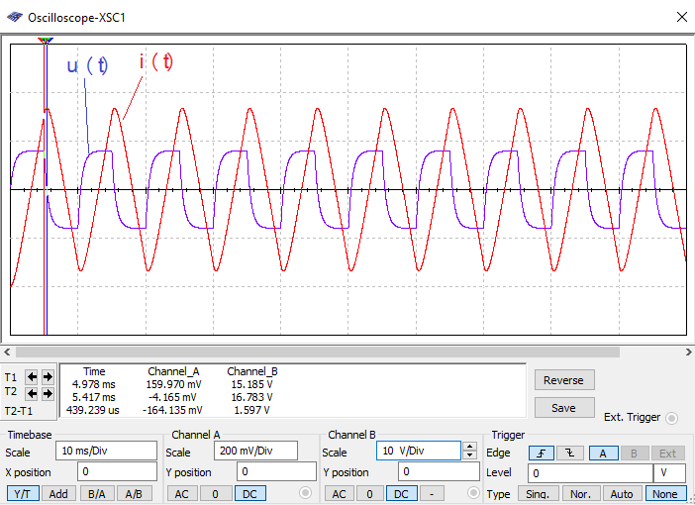
Рис. 10
Вывод: для линейного емкостного элемента форма тока и напряжения не совпадает.

Исследование основных свойств идеальных источников сигналов

Схема виртуального эксперимента для исследования идеальных источников сигналов:
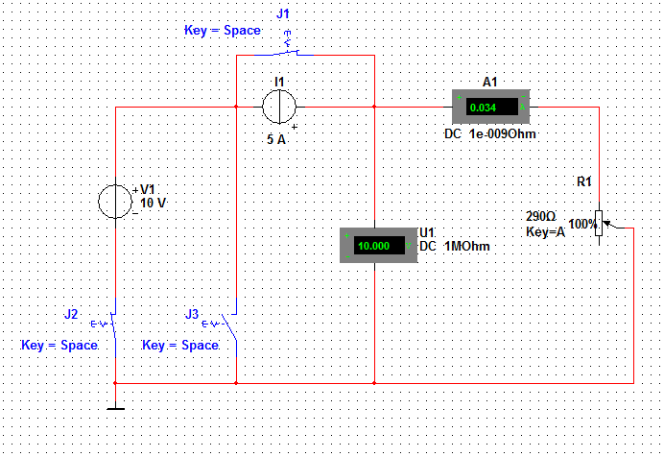
Рис. 11
Вольтамперная характеристика идеального источника напряжения V1
Источник напряжения | R1 % | 0% | 20% | 50% | 100% | ∞
Источник напряжения | i, A | 344.578k | 0.172 | 0.069 | 0.034 | 0
Источник напряжения | u, B | 9.993 | 10 | 10 | 10 | U0=10
Табл. 9

Вольтамперная характеристика идеального источника тока I1
Источник тока | R1 % | 0% | 20% | 50% | 100% | ∞
Источник тока | i, A | 5 | 5 | 5 | 4.999 | 5
Источник тока | u, B | 0.145m | 290 | 725 | 1450k | ∞
Табл. 10

График ВАХ идеального источника напряжения V1
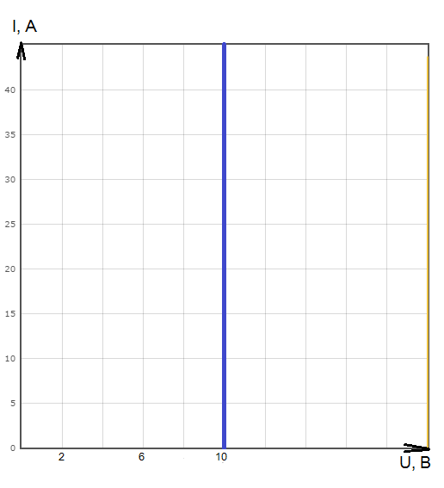
Рис. 12
Вывод: идеальный источник напряжения характеризуется напряжением u(t)=V(t) и не зависит от тока.

График ВАХ идеального источника тока I1
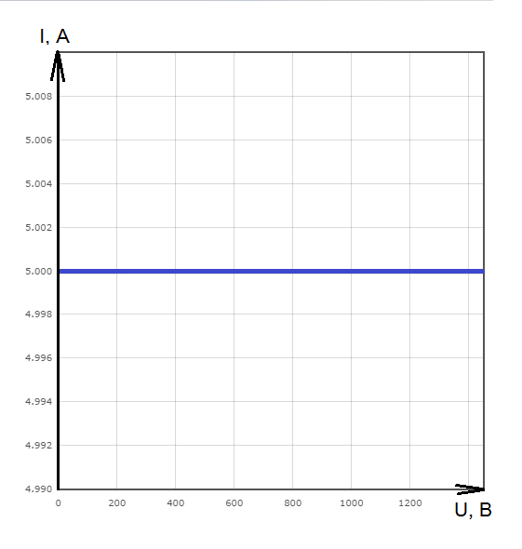
Рис. 13
Вывод: идеальный источник тока характеризуется током i(t)=I(t) вне зависимости от значения напряжения u(t).

Исследование основных свойств линейного источника напряжения
Схема виртуального эксперимента для исследования линейного источника напряжения:
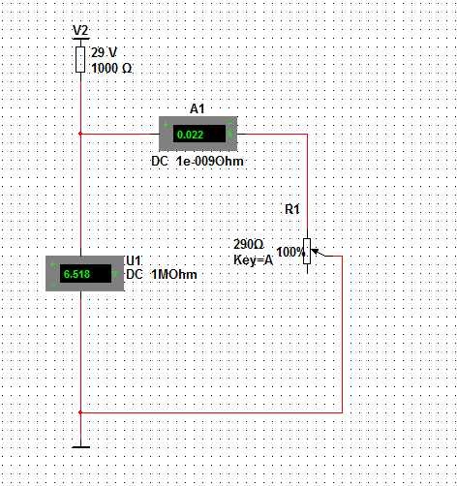
Рис. 14

Вольтамперная характеристика линейного источника постоянного напряжения V1
Линейный источник напряжения | R1 % | 0% | 20% | 50% | 100% | ∞
Линейный источник напряжения | i, A | 0.29 | 0.27 | 0.025 | 0.022 | 0
Линейный источник напряжения | u, B | 0.841u | 1.59 | 3.672 | 6.518
Табл. 11

График ВАХ линейного источника постоянного напряжения V1
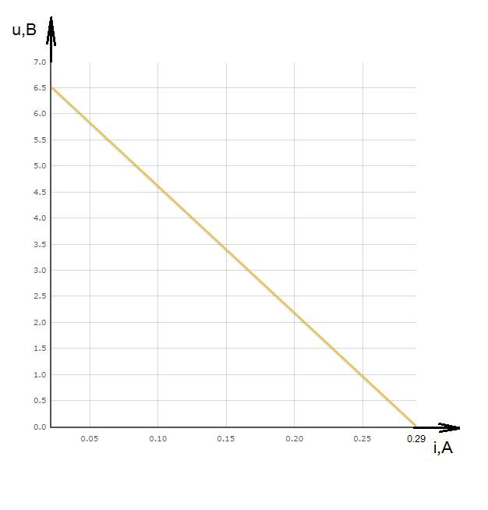
Рис. 15
Вывод: напряжение u(t) на выводах линейного источника напряжения зависит от тока i(t), протекающего через источник.

